Diagrama 1 — Detección de fatiga y generación de alerta
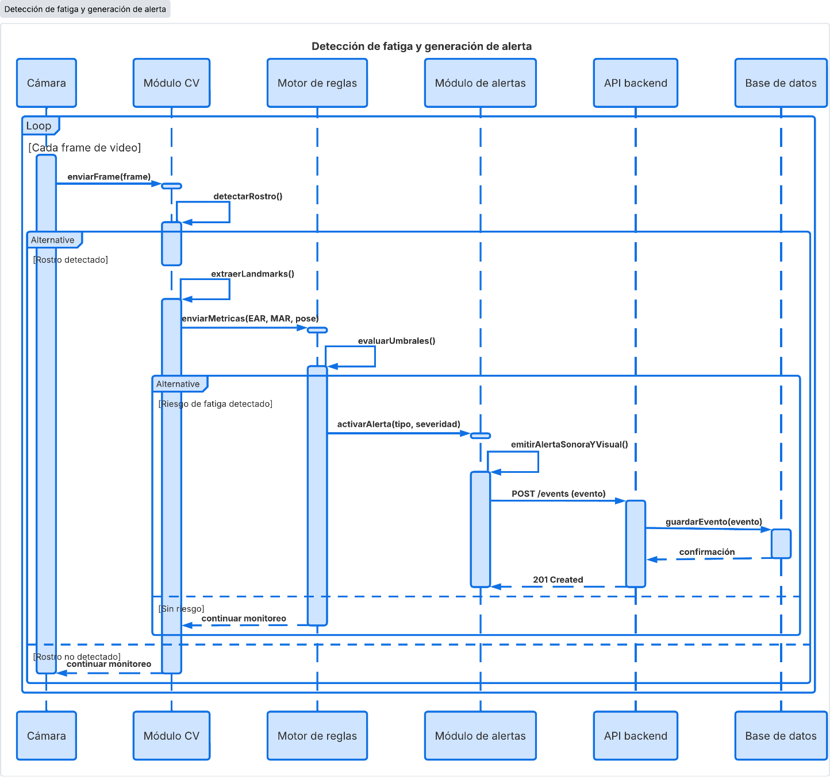

Diagrama 2 — Autenticación del supervisor
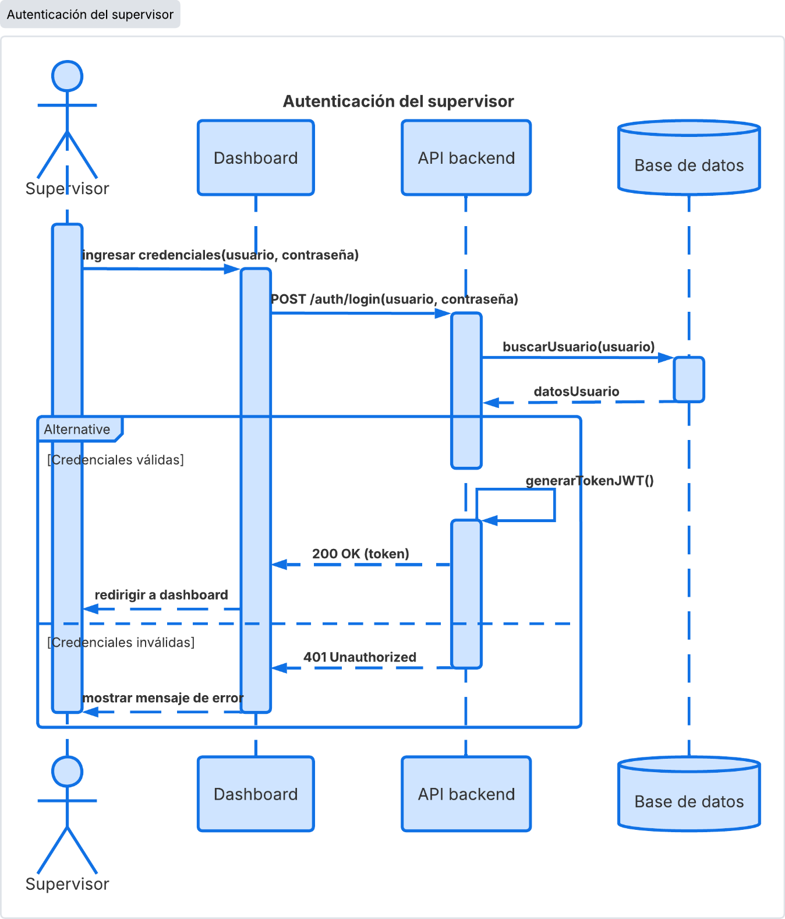

Diagrama 3 — Consulta y filtrado de incidentes
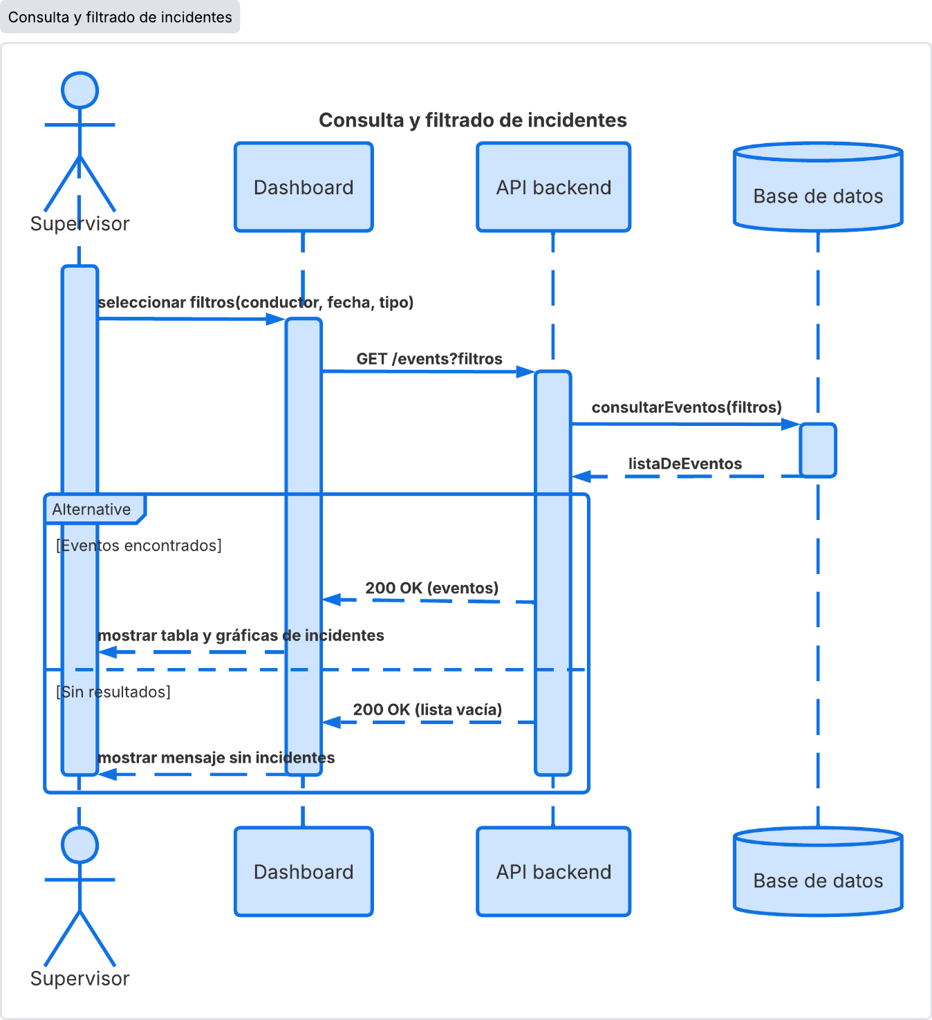
el diagrama de actividades del proceso principal
